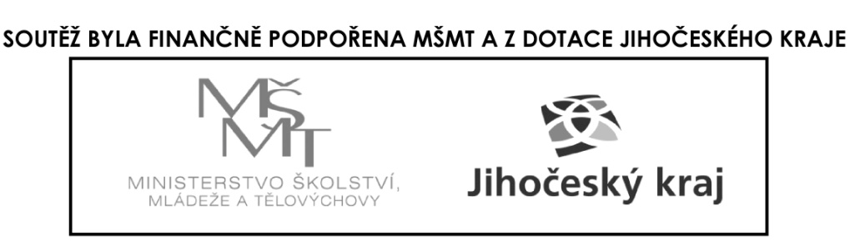

Prezenční listina soutěžících
Název soutěže: Konverzační soutěž v NJ Postupové kolo: -----
Kategorie: II.A, 8. a 9. ročník ZŠ
Místo konání: DDM Strakonice, Na Ohradě 417 Datum konání: : 6.2.2018

Zdůvodnění počtu soutěžících v ústředním, příp. krajském, okresním kole (pravidla výběru z nižších kol,

postupový klíč):……………………………………………………………………

p.č. | Jméno a příjmení  soutěžícího | Rok narození | Škola, adresa školy | Podpis  soutěžícího
1 | Jakub Holoubek | 2002 | ZŠ Volyně
2 | Anna Hronková | 2003 | ZŠ Volyně
3 | Tereza Švejdová | 2002 | ZŠ a MŠ Bělčice
4 | Martin Vácha | 2003 | ZŠ a MŠ Bělčice
5 | Patricie Němcová | 2003 | ZŠ Poděbradova
6 | Barbora Remešová | 2002 | ZŠ Poděbradova
7 | Iveta Kouřimová | 2004 | ZŠ Dukelská
8 | Jakub Janáč | 2002 | ZŠ Dukelská
9 | Pavla Bedřichová | 2004 | ZŠ F.L.Čelakovského
10 | Jan Lelek | 2004 | ZŠ F.L.Čelakovského
11 | Karin Míková | 2003 | ZŠ J.A.Komenského
12 | Adam Korbel | 2003 | ZŠ J.A.Komenského
13 | Zuzana Míšková | 2003 | ZŠ Povážská
14 | Adam Kruml | 2002 | ZŠ a MŠ Katovice
15 | Eliška Lešková | 2004 | ZŠ a MŠ Katovice

Prezenční listina soutěžících
Název soutěže: Konverzační soutěž v NJ Postupové kolo: -----
Kategorie: II.B, 8. a 9. ročník, víceletá gymnázia
Místo konání: DDM Strakonice, Na Ohradě 417 Datum konání: 6.2.2018

Zdůvodnění počtu soutěžících v ústředním, příp. krajském, okresním kole (pravidla výběru z nižších kol,

postupový klíč):……………………………………………………………………

p.č. | Jméno a příjmení  soutěžícího | Rok narození | Škola, adresa školy | Podpis  soutěžícího
16 | Václav Veselý | 2002 | ZŠG Vodňany
17 | Markéta Prajerová | 2003 | ZŠG Vodňany
18 | Eliška Lohonková | 2003 | ZŠG Vodňany
19 | Klára Bačová | 2002 | Gymnázium ST
20 | Kateřina Zýková | 2003 | Gymnázium ST
21 | Jana Kozlovská | 2003 | Gymnázium ST
22
23
24
25
26
27
28
29
30

